Formular Anmeldung für einen Ferienaufenthalt im Pflegezentrum Meienberg

Name: Klicken Sie hier, um Text einzugeben.
Vorname: Klicken Sie hier, um Text einzugeben.
Strasse/Ort: Klicken Sie hier, um Text einzugeben.
Geburtsdatum: Klicken Sie hier, um Text einzugeben.
Gewünschter Eintritt am: Klicken Sie hier, um Text einzugeben.
Gewünschter Austritt am: Klicken Sie hier, um Text einzugeben.
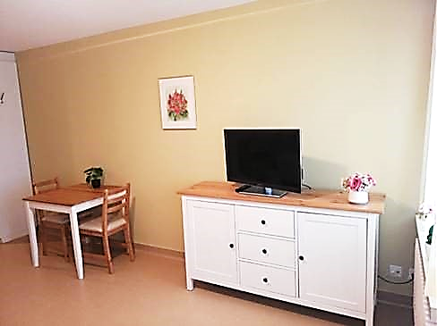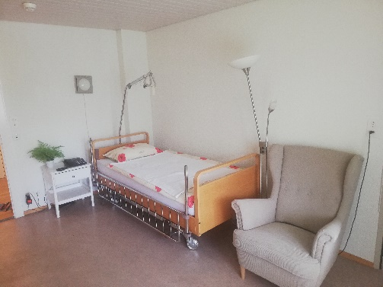
Kosten Ferienzimmer Zusammenstellung
☐ Krankenkasse/RAI-Einstufung (Wird in den ersten 2 Wochen erhoben.)
☐ Anteil Kanton/Gemeinde, RAI-Einstufung
☐ Anteil Bewohner_in max. CHF 23.-/Tag

Hoteltaxe/Zimmerpreise/inkl. Vollpension gemäss Tarifordnung
☐ Ferien 1-er Zimmer TV/TEL/DU/WC CHF 160.-/Tag

Betreuung gemäss Tarifordnung (nicht krankenkassenpflichtig)
☐ Leistungsumfang Betreuung CHF 40.-/Tag
☐ Betreuungszuschlag per Eintritt max. 8 Wochen CHF 20.-/Tag

Voraussichtliche Kosten
(ohne Anteil Bewohner_in, max. CHF 23.-) CHF 220.-/Tag

Weitere Informationen zu den Einzelleistungen sind der aktuellen Tarifordnung zu entnehmen.
Z. B.: Wäschebeschriftung, Medikamente/Pflegematerial nach Absprache und Aufwand, Schlussreinigung 1-er Zimmer.

Tarifordnung:
Vor dem Eintritt ist bei einem Ferienaufenthalt je nach Situation eine Vorauszahlung zu leisten. Die Vorauszahlung wird bei Austritt oder Todesfall ohne Zinsvergütung in der Regel innerhalb von ein bis zwei Monaten und nach vollständiger Begleichung der Abschlussrechnungen (Krankenkasse, SVA wenn vorhanden und Bewohneranteil) im vollen Umfang zurückerstattet.

Nachstehende Kästchen werden durch die Drehscheibe ausgefüllt:
☐ Bei einem Aufenthalt von rund 4 Wochen beträgt die Vorauszahlung CHF 4000.-
☐ Bei einem Aufenthalt von rund 5-8 Wochen beträgt die Vorauszahlung CHF 8000.-
☐ Auf eine Vorauszahlung wird verzichtet.

Die Anmeldung ist verbindlich.
Im Falle einer Verhinderung weniger als 14 Tage vor Eintritt, behält sich RaJoVita vor eine Gebühr von CHF 360.- zu erheben.

Beilagen Ferienaufenthalt:
Die Tarifordnung Stationäre Betriebe sowie die Informationsmappe
A-Z Meienberg sind auf unserer Homepage unter den Downloads zu finden.
https://www.rajovita.ch/de/ueber-uns/downloads

Mit Ihrer Unterschrift bestätigen Sie, mit den allgemeinen Bedingungen einverstanden zu sein.

Datum: _____________________ Unterschrift: ____________________

Anmeldung an:
Drehscheibe, Bollwiesstrasse 4, Postfach 2225, 8645 Jona, drehscheibe@rajovita.ch
Gerne stehen wir für weitere Fragen unverbindlich und kostenlos zur Verfügung, unter der Telefonnummer 055 222 01 11

